21.04.2020

Witaj Kropelko

Mam nadzieję, że się dobrze czujesz a na Twojej twarzy zagościł szeroki uśmiech
Zapraszam Cię do zabawy przy piosence ,, Skaczemy, biegniemy’’.
Mam nadzieję, że rozruszasz wszystkie swoje mięśnie.
A teraz rymowanka, może już ją znasz:

Ślimak, ślimak pokaż rogi
Dam ci sera na pierogi
Jak nie sera to kapusty,
Od kapusty będziesz tłusty.

Przygotuj plastelinę, ulep jeden cienki wałeczek
i zwiń go tak, żeby przypominał muszlę ślimaka,
a z drugiego wałeczka wykonaj jego stopę.
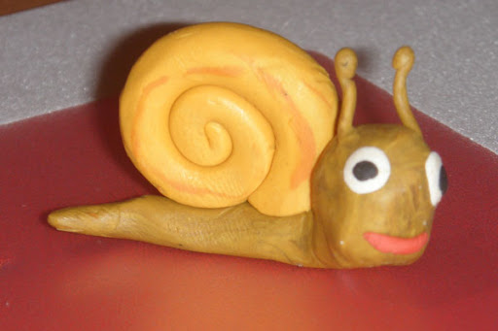
Twój na pewno będzie piękniejszy.

- Podczas lepienia ślimaka powtarzaj słowa rymowanki.

- Zabawa ,, Co się zmieniło?’’. Poproś Rodzica o rozłożenie na dywanie od sześciu do ośmiu przedmiotów. Spróbuj zapamiętać wszystkie, odwróć się tyłem, a wtedy Mama lub Tata zabierze przedmiot, mogą być dwa. Twoim zadaniem jest odgadnąć schowany przedmiot i go opisać.

- Może staniesz się teraz detektywem przyrody ? :) Jeśli masz możliwość pójścia do lasu lub parku, weź ze sobą jakiś zeszyt, ołówek lub kredkę. Narysuj lub napisz jakie drzewa widzisz, jak wyglądają, jakie krzewy. Może uda Ci się zobaczyć jakieś owady lub większe zwierzęta. Wyglądając również przez okno możesz dokonać takiej obserwacji.

- Zobacz na poniższe ilustracje. Każda litera ma przyporządkowany inny symbol:

,, K’’ - ,,A’’ - 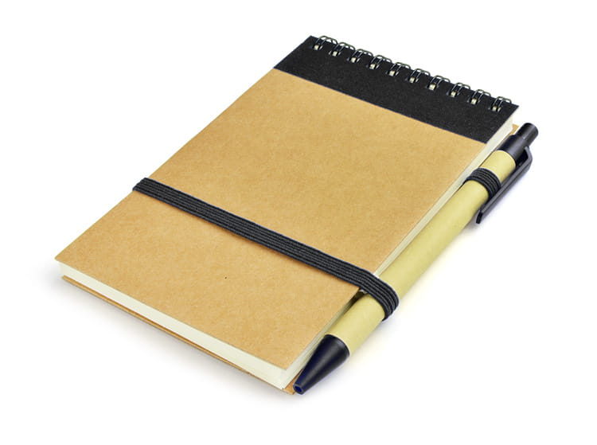

,,O’’- 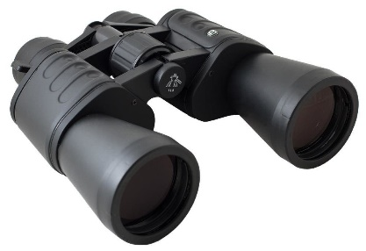 ,,E ‘’- 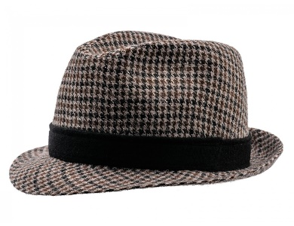
,,M’’ - ,,B’’ - 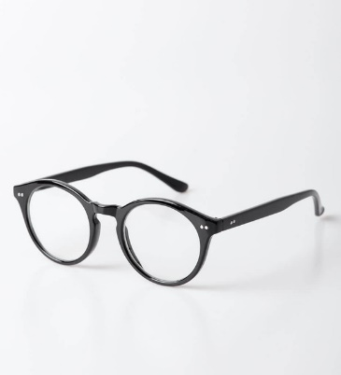

,,R’’ - 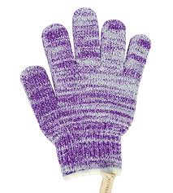 ,, T’’ -

,,U’’ -

Teraz spróbuj rozszyfrować imiona dzieci. Obrazki należy zastąpić literami:

Czy udało Ci się rozszyfrować imiona dzieci? Jeśli tak to świetnie prawdziwy z Ciebie detektyw
Do jutra!

